Vorlage Danksagung
Grau rechts, mit Ringelblume

Danksagung  Johanna Mustermann  * 23.12.1928 † 04.11.2025  Wir sind berührt und dankbar für die vielen Zeichen der Anteilnahme, die wir beim Abschied von unserer Johanna erfahren durften.  Wir möchten uns herzlich bei allen bedanken, die uns in den letzten Wochen und Monaten begleitet und unterstützt haben. Die vielen lieben Gesten und Worte haben uns gezeigt, dass wir in dieser schweren Zeit nicht allein sind. Es bedeutet uns sehr viel.  Besonders danken möchten wir:  – Ärzte / Pflege / Spital  – Pfarrer / Bestatter  – Musik / Gesang  Hans Mustermann und Familie | 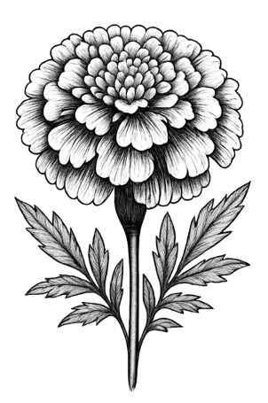

Sie finden weitere Vorlagen auf:

traueranzeigeonline.de
Stilvolle Traueranzeigen einfach online gestalten und publizieren

